**ReAssure- Repairer**

Contents

Bug ID: 01 1

Bug ID:02 2

Bug ID: 03 3

Bug ID: 04 4

Bug ID: 05 5

Bug ID: 14 6

Bug ID:15 6

Bug ID: 16 7

Bug ID: 17 9

Bug ID: 20 11

Bug ID: 21 11

Bug ID: 23 12

Bug ID:23 13

Bug ID: 24,25,26,27 14

Bug ID: 28 14

Bug ID: 29 15

Bug ID: 16

Bug ID: 16

# Bug ID: 01

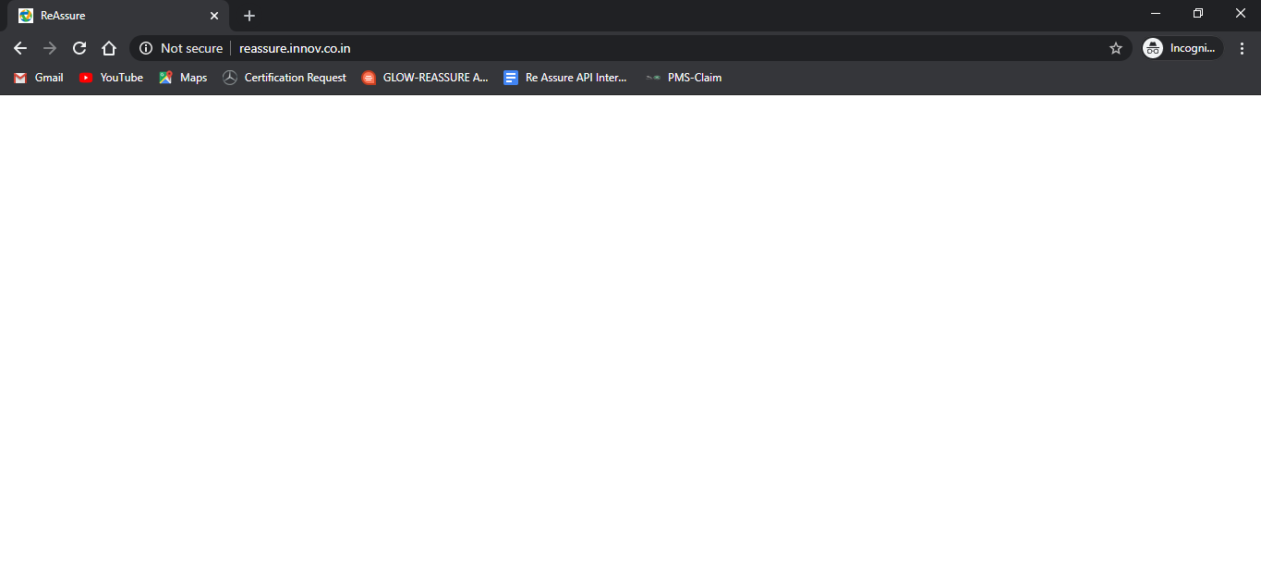

# Bug ID:02



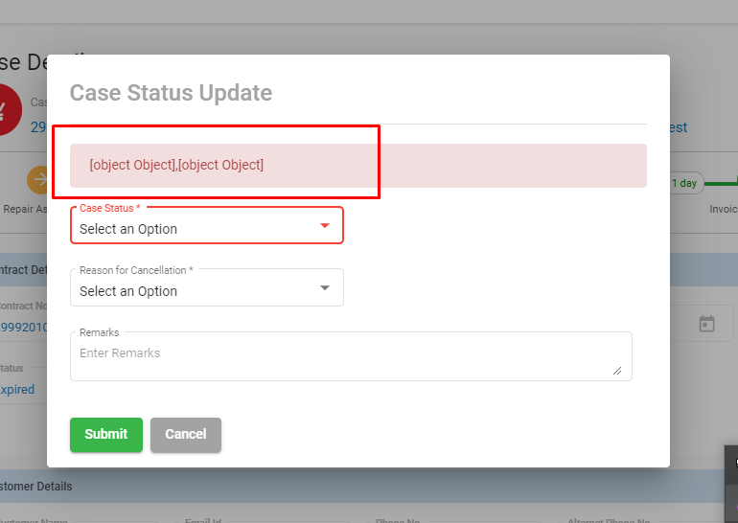

# Bug ID: 03



# Bug ID: 04

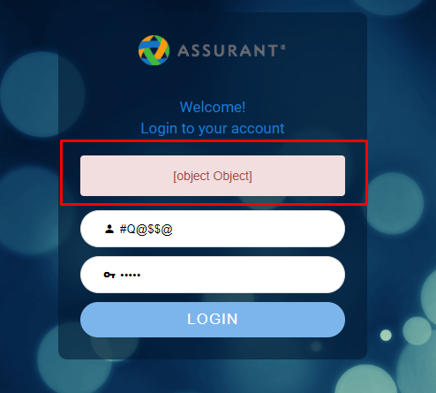

# Bug ID: 05

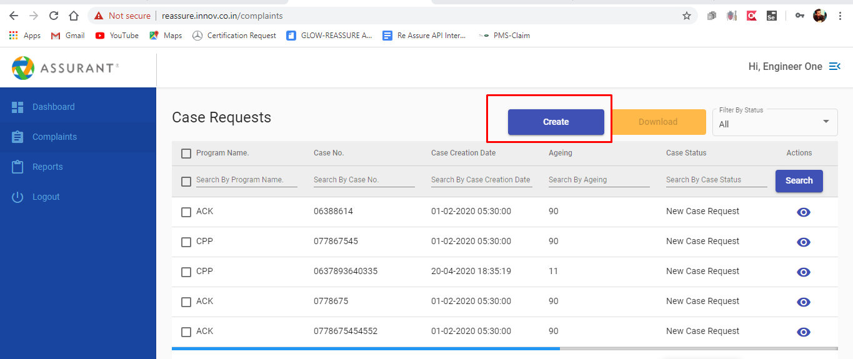

# Bug ID: 14

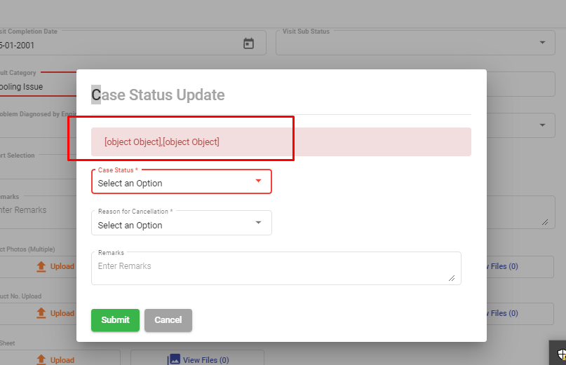

# Bug ID:15

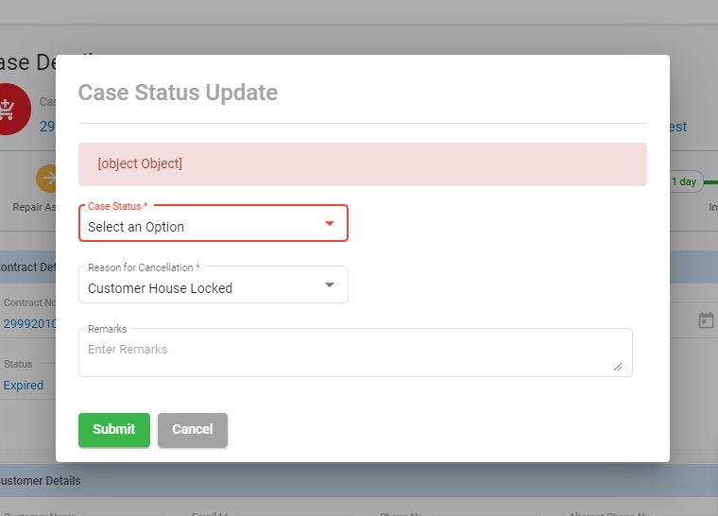

# Bug ID: 16

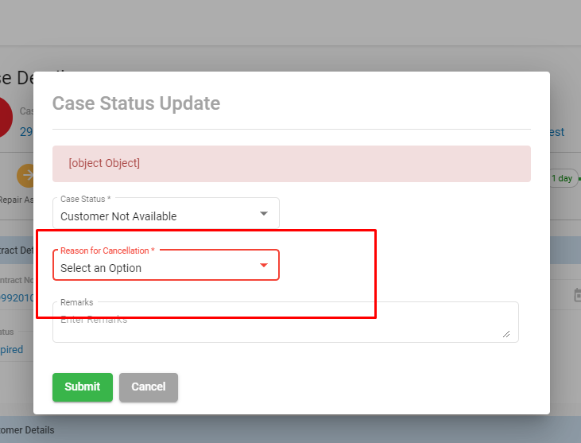

# Bug ID: 17

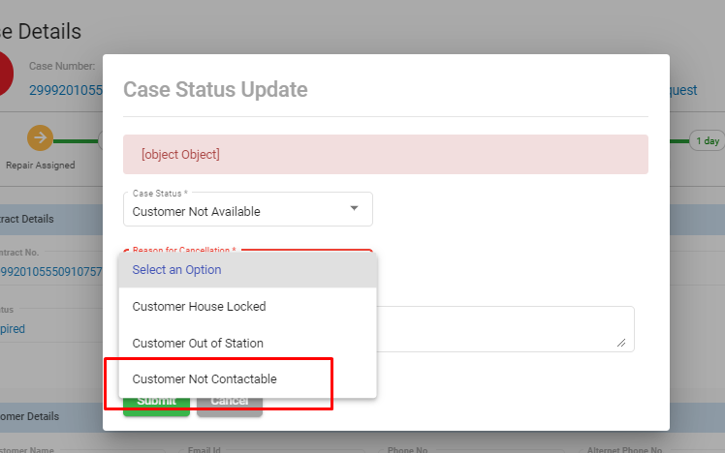  
  
Bug ID: 18

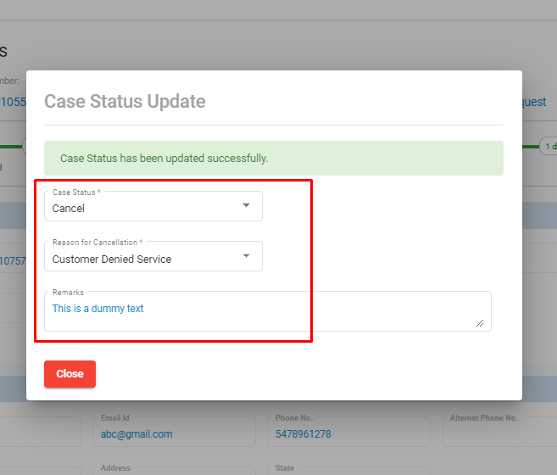

# Bug ID: 20

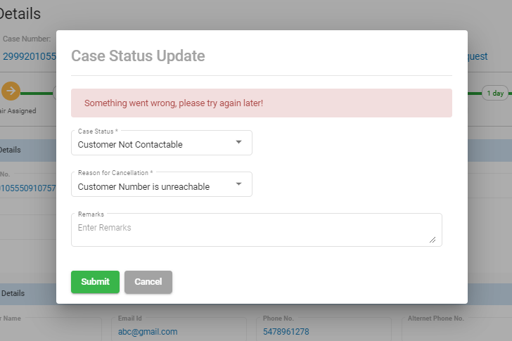

# Bug ID: 21

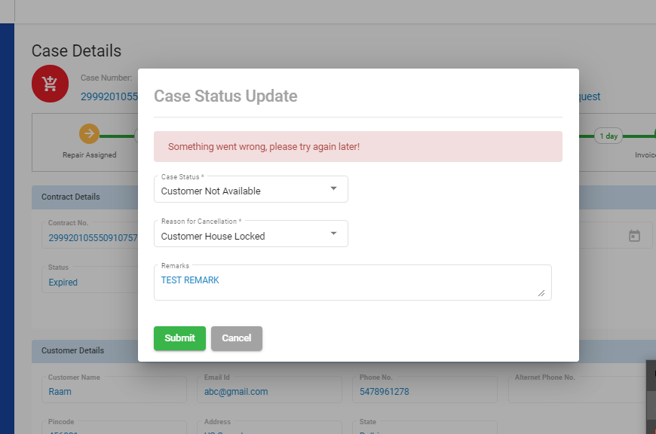

# Bug ID: 23

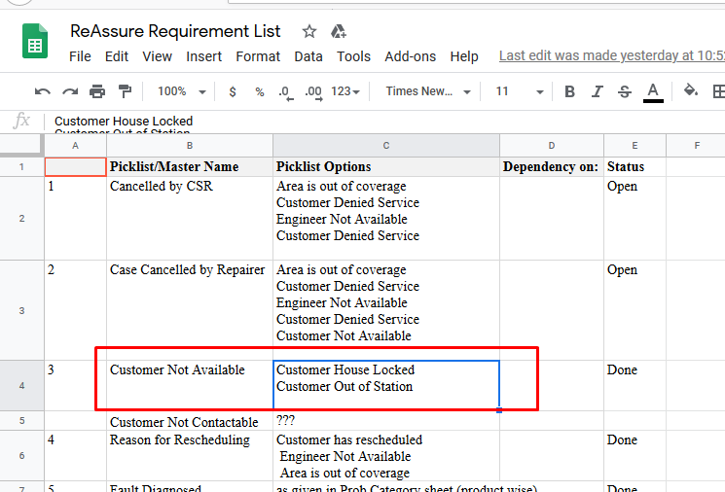

# Bug ID:23

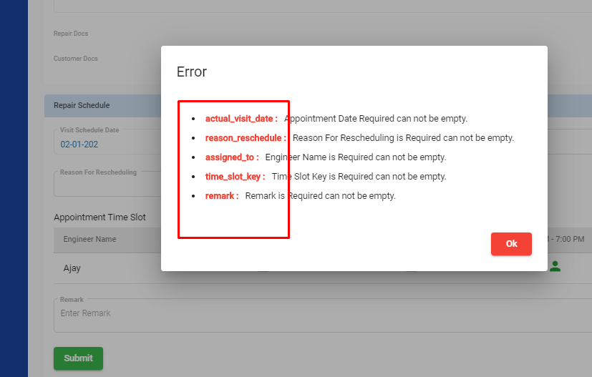

# Bug ID: 24,25,26,27

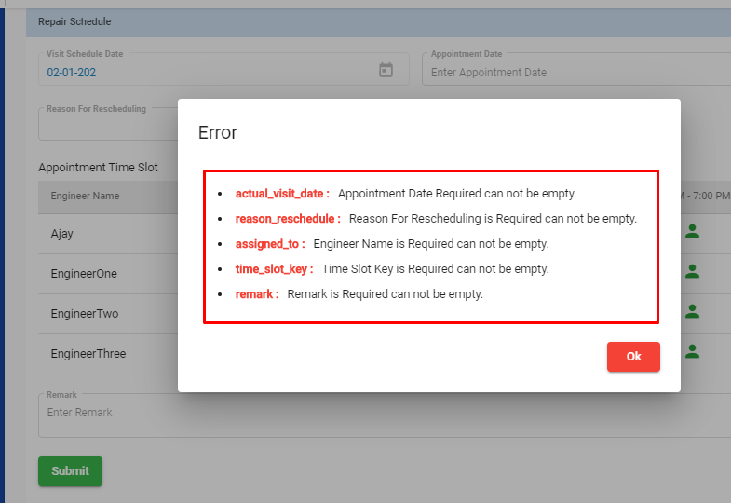

# Bug ID: 26

# https://lh3.googleusercontent.com/-VHB2BNvieUQ/Xq1F8tn99cI/AAAAAAAAAdI/bbIP2zWvHQQan5PaXw85gFBUgLqT0nltwCK8BGAsYHg/s0/2020-05-02.png

# Bug ID: 28

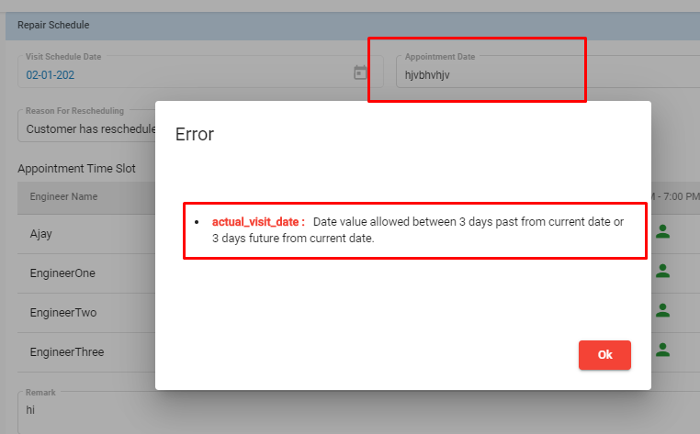

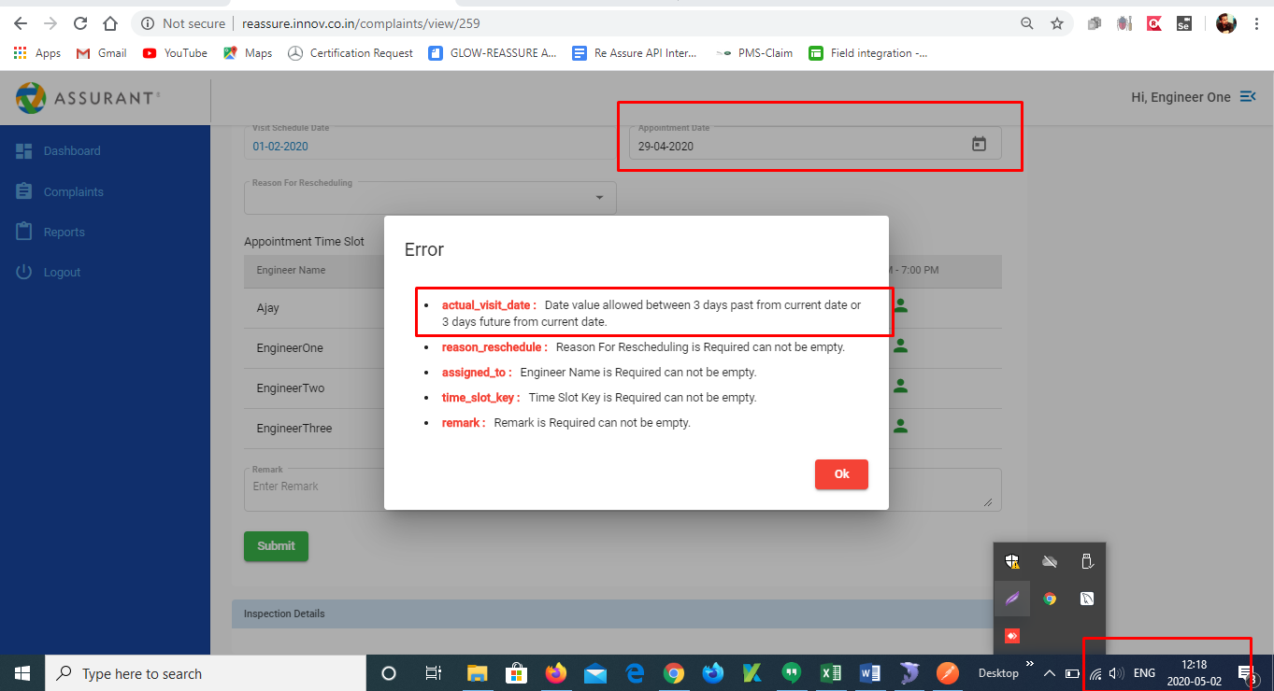

# Bug ID: 29

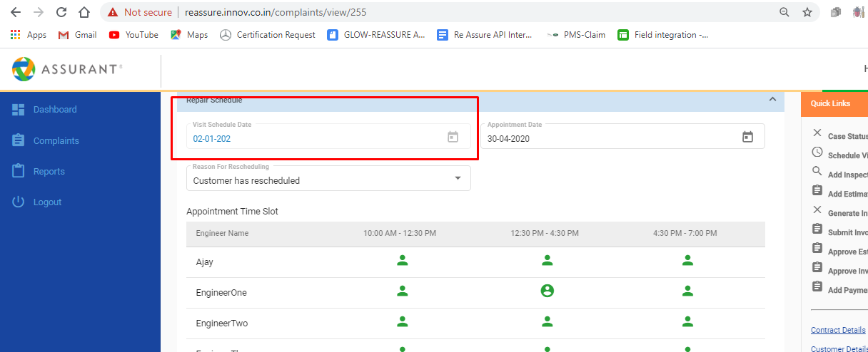

# Bug ID: 30

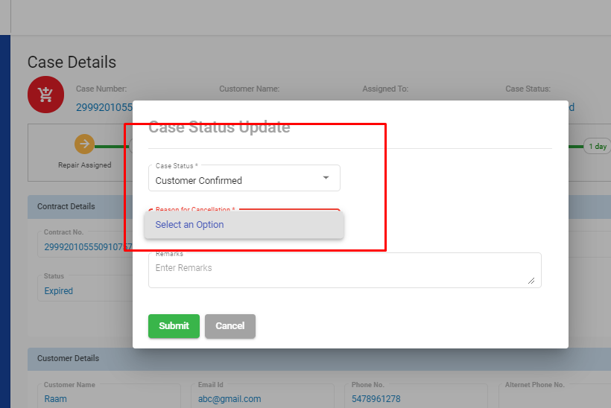

# Bug ID: 31

